Jan Bełczącki 180503  Marcin Wawrzonowski 180729 | Rok akademicki 2013/14  Środa, 12:30

METODY NUMERYCZNE – LABORATORIUM
Zadanie 3 – Implementacja metody interpolacji

Opis rozwiązania
W zadaniu zastosowano metodę interpolacji Newtona dla węzłów równoodległych. Jest to jedna z metod interpolacji wielomianowej, czyli takiej, w której celem jest otrzymanie wielomianu n-tego stopnia, przyjmującego takie same wartości w węzłach co funkcja interpolowana. Wielomian jest postaci . Dla metody Newtona,
Algorytm metody prezentuje się następująco:
1. Dla zadanego przedziału interpolacji należy wyznaczyć węzły znajdujące się od siebie w równej odległości, a więc można je wyrazić za pomocą ciągu arytmetycznego o różnicy h, gdzie t oznacza indeks węzła.
2. Mając wartości w węzłach funkcji, można przystąpić do obliczania współczynników wielomianu interpolacyjnego a_{n}. Zapewnione są ku temu dwie możliwości, z wykorzystaniem ilorazów różnicowych lub różnic progresywnych.
3. Korzystając ze wzoru otrzymujemy wielomian interpolacyjny, jednak ważne jest aby spełniał on warunek interpolacji, czyli Gdzie y_{n} jest wartością jaką przyjmuje n-ty węzeł.

Wyniki

W poniższej tabeli zaprezentowane zostały wyniki uzyskane przez program dla konkretnych przykładów funkcji wejściowych.
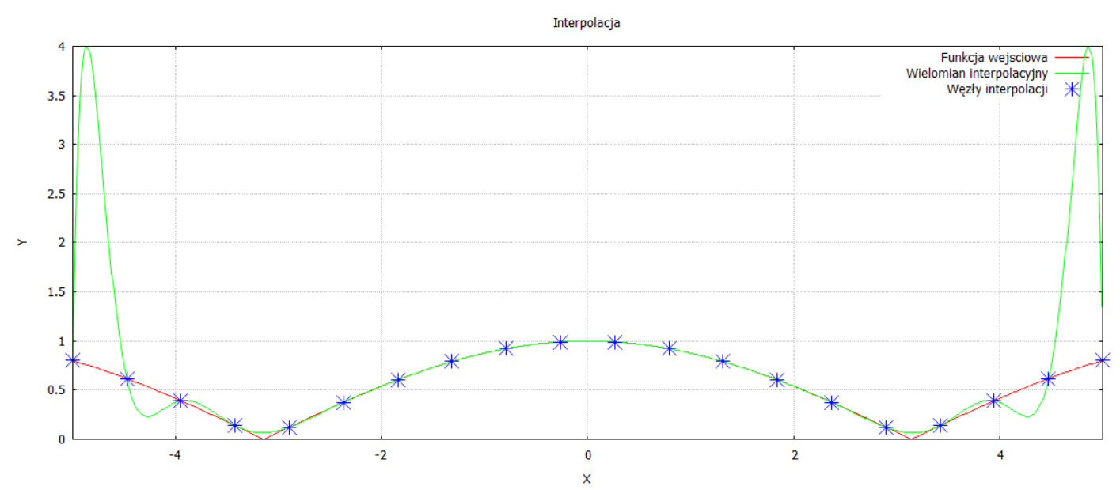
Funkcja: |cos(0.5x)|
Liczba węzłów: 20; Zakres: [-5, 5]; Zaobserwowane zjawisko Rungego – rozbieżności na krańcach przedziału.
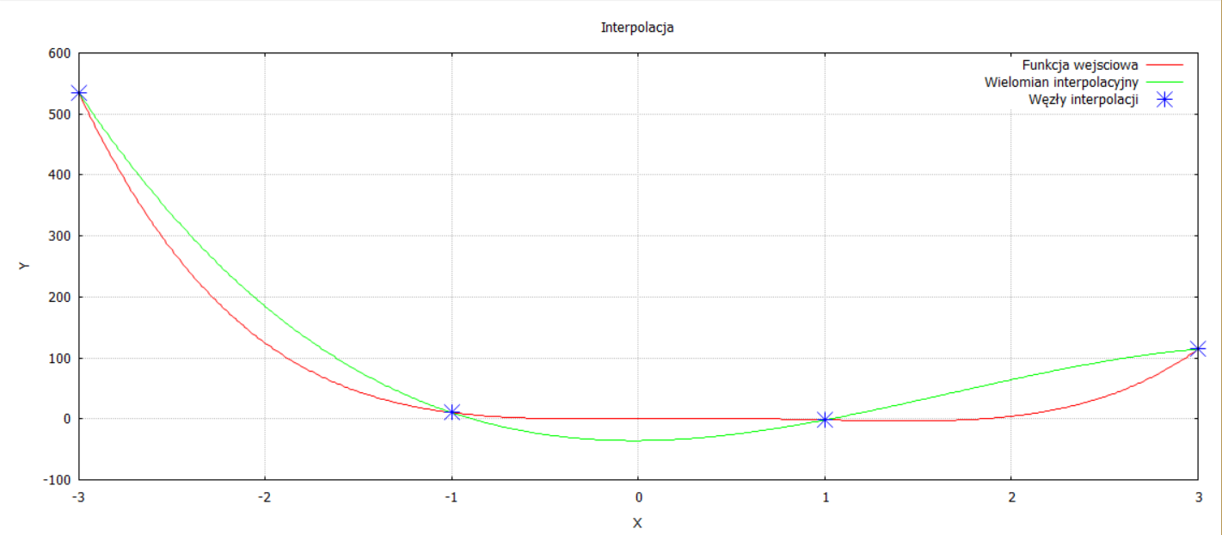
Funkcja: 4x⁴ – 8x³ + 2x + 0.25
Liczba węzłów: 4; Zakres: [-3; 3]; Ilość węzłów równa stopniowi wielomianu nie jest wystarczająca, aby wielomian interpolacyjny miał taką samą postać, jak interpolowana funkcja.
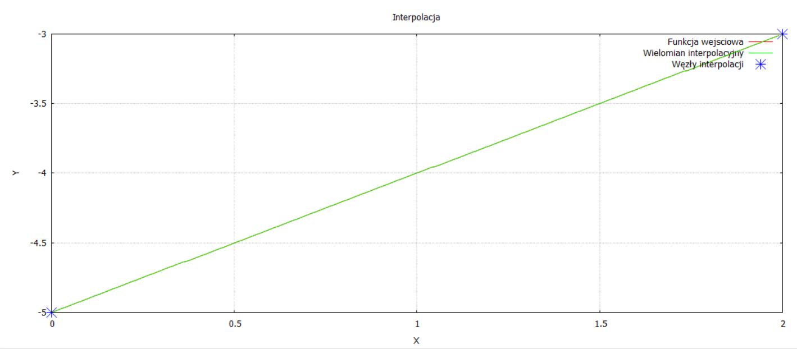
Funkcja: x – 5
Liczba węzłów: 2; Zakres [0; 2]; Należy użyć co najmniej n+1 węzłów w przypadku wielomianu n-tego stopnia

Wnioski
- Dla funkcji nie będących wielomianami, większa ilość węzłów wpływa na dokładność, jednakże tylko w pewnym fragmencie przedziału interpolacji. Wynika to z faktu występowania zjawiska Rungego.
- Dla funkcji będących wielomianami, ilość węzłów decyduje o dokładności interpolacji, ponieważ użycie co najmniej n+1 węzłów zapewnia nałożenie się wykresu wielomianu interpolacji z interpolowanym wielomianem n-tego stopnia.

